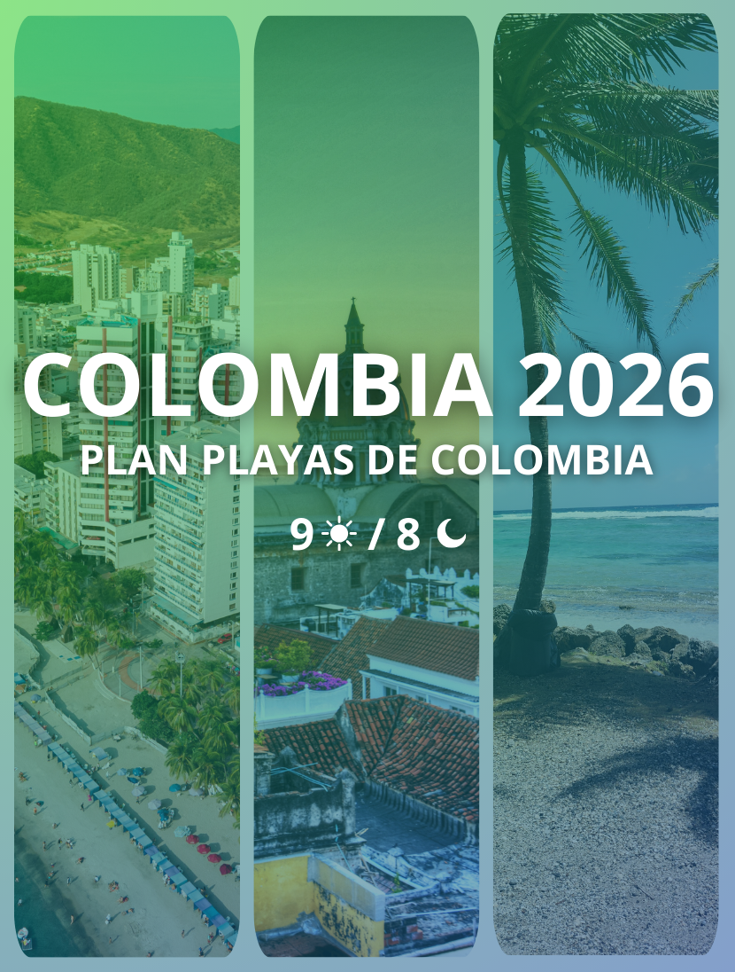

PLAN PLAYAS DE COLOMBIA

Duración: 8 noches / 9 días
Destinos: Santa Marta – Cartagena – San Andrés
Programa diseñado para descubrir algunas de las playas más espectaculares del Caribe colombiano combinando historia colonial, naturaleza y experiencias auténticas. Este recorrido permite disfrutar del encanto de Cartagena, la riqueza cultural de Santa Marta y la belleza natural del Parque Nacional Natural Tayrona.

ITINERARIO

Día 1 – Bienvenida al Caribe
Llegada al Aeropuerto Internacional Simón Bolívar en Santa Marta.
Recepción por nuestro equipo y traslado al hotel.
Alojamiento en Hotel Irotama Resort (lujo frente al mar) o similar.

Día 2 – Naturaleza Sagrada: Parque Tayrona
Desayuno en el hotel.
Excursión Full Day al Parque Nacional Natural Tayrona, uno de los parques naturales más importantes de América Latina.
El parque es un territorio protegido donde la Sierra Nevada de Santa Marta, la montaña costera más alta del mundo, se encuentra con el mar Caribe.
Este ecosistema combina:
- Selva tropical
- Playas vírgenes
- Arrecifes coralinos
- Senderos ecológicos
Durante la excursión se visitan playas emblemáticas como:
- Arrecifes
- La Piscina
- Cabo San Juan
El Tayrona también tiene un profundo significado espiritual para las comunidades indígenas Kogui, Arhuaco, Wiwa y Kankuamo.
Regreso al hotel.
Alojamiento en Hotel Irotama Resort.

Día 3 – Sierra Nevada: Experiencia en Minca
Desayuno en el hotel.
Excursión al pueblo de Minca, ubicado en las faldas de la Sierra Nevada de Santa Marta.
Este destino es reconocido por:
- Clima fresco de montaña
- Avistamiento de aves más de 300 especies
- Cascadas naturales
- Paisajes cafeteros
Durante la visita se realizan caminatas suaves, visitas a miradores naturales y contacto directo con la biodiversidad de la Sierra Nevada.
Regreso al hotel.
Alojamiento en Hotel Irotama Resort.

Día 4 – Ruta Costera hacia Cartagena
Desayuno en el hotel.
Traslado terrestre puerta a puerta desde Santa Marta hacia Cartagena
duración aproximada 4.5 horas.
Llegada y traslado al hotel.
Alojamiento en Hotel Zi One o similar.

Día 5 – Historia y Murallas
Desayuno en el hotel.
Walking Tour histórico por Cartagena de Indias, considerada una de las ciudades coloniales mejor conservadas de América.
Durante el recorrido se visitan:
- Torre del Reloj
- Plaza de los Coches
- Plaza Santo Domingo
- Murallas y baluartes
- Calles coloniales y balcones históricos
El tour permite comprender la importancia estratégica de Cartagena durante la época colonial como uno de los principales puertos del Imperio Español en el Caribe.
Regreso al hotel alojamiento en Hotel Zi One.

Día 6 – Archipiélago del Rosario
Desayuno en el hotel.
Excursión Full Day a las Islas del Rosario, un archipiélago compuesto por más de 30 islas coralinas que forman parte del Parque Nacional Natural Corales del Rosario y San Bernardo.
La experiencia incluye:
- Transporte marítimo
- Día de playa
- Aguas cristalinas
- Opción de snorkel
- Tiempo libre frente al mar
Por la noche:
Chiva Rumbera
Recorrido nocturno típico por Cartagena con música caribeña, animación y ambiente festivo.
Alojamiento en Hotel Zi One.

Día 7 – Rumbo al Mar de los 7 Colores
Traslado Hotel – Aeropuerto de Cartagena.
Vuelo hacia San Andrés Isla (vuelo no incluido).
Recepción y traslado al hotel.
Alojamiento en Hotel GHL Sunrise.
Plan Desayuno y Cena tipo Buffet.

Día 8 – Explorando San Andrés
Desayuno en el hotel.
Excursión al Acuario Natural, uno de los puntos marinos más emblemáticos de la isla, donde es posible observar peces tropicales y mantarrayas en aguas cristalinas y poco profundas.
Posteriormente se realiza la Vuelta a la Isla, recorrido panorámico por los principales atractivos turísticos:
- West View
- La Piscinita
- Miradores naturales
- Playas emblemáticas
Cena buffet incluida.
Alojamiento en Hotel GHL Sunrise.

Día 9 – Regreso
Desayuno en el hotel.
Traslado Hotel – Aeropuerto de San Andrés.
Fin de los servicios.

TARIFAS
HABITACION DOBLE | SUPLEMENTO SENCILLA
1450 USD | 590 USD
- Tarifas por persona en acomodación doble, en dólares
Tarifas sujetas a disponibilidad al momento de reservar y a reconfirmar en fechas o períodos especiales como:
- Marzo y Abril: 27 marzo y 6 abril Semana Santa.
- Mayo: 21 y 24 Feria de las 2 Ruedas.
- Junio y Julio: 22 junio y 12 julio Vacaciones mitad de año.
- Julio: 28 y 30 Colombiamoda.
- Agosto: 1 y 10 Feria de las Flores.
- Diciembre y Enero: 19 diciembre y 12 enero Temporada fin de año.
- Vigencias según calendario

HOSPEDAJE
CIUDAD | CATEGORÍA | NOMBRE | FOTO DE REFERENCIA
Santa Marta | 5 estrellas | Irotama Resort | 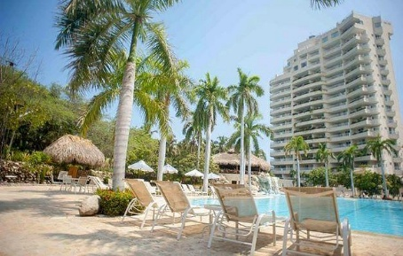
Cartagena | 4 estrellas Boutique |  | 
  Zi One Luxury Hotel
San Andrés | 4 estrellas Boutique | GHL Sunrise Hotel | 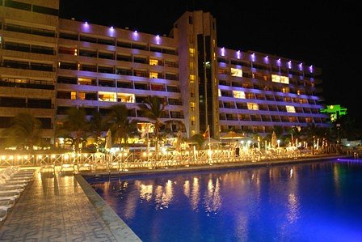

- Nota: Los hoteles asignados pueden variar por disponibilidad operativa o factores externos. En caso de cambios, se confirmarán alternativas de categoría similar para garantizar una experiencia adecuada.

INCLUYE

Alojamiento
- 3 noches en Santa Marta – Hotel Irotama Resort de lujo frente al mar o similar.
- 3 noches en Cartagena – Hotel Zi One o similar.
- 2 noches en San Andrés – Hotel GHL Sunrise o similar.

Alimentación
- San Andrés: Plan Desayuno y Cena tipo Buffet diario.
- Santa Marta y Cartagena: Alojamiento con desayuno incluido según política del hotel.

Traslados
- Santa Marta: Traslado Aeropuerto – Hotel.
- Intermunicipal: Traslado terrestre puerta a puerta Santa Marta – Cartagena.
- Cartagena: Traslado Hotel – Aeropuerto.
- San Andrés: Traslados Aeropuerto – Hotel – Aeropuerto.

Tours y Actividades

Santa Marta
- Excursión Full Day al Parque Nacional Natural Tayrona.
- Excursión a Minca Naturaleza y Café en la Sierra Nevada.

Cartagena
- Walking Tour histórico por la Ciudad Amurallada.
- Excursión Full Day a las Islas del Rosario.
- Chiva Rumbera recorrido nocturno con música y animación.

San Andrés
- Vuelta a la Isla tour panorámico.
- Tour al Acuario avistamiento de fauna marina.

Otros
- Tarjeta de asistencia médica durante el viaje.

NO INCLUYE
- Tiquetes aéreos internacionales ni domésticos.
- Tarjeta de entrada a San Andrés OCCRE – Pago obligatorio en el aeropuerto.
- Impuestos portuarios en el muelle de Cartagena para la excursión a Islas del Rosario.
- Alimentación no especificada en el programa.
- Propinas a guías, conductores y personal de servicio.
- Gastos personales lavandería, bebidas, llamadas, etc.
- Servicios no especificados en el apartado “Incluye”.

NOTAS IMPORTANTES
- Los precios de cada programa se definen según la fecha de viaje, número de personas y servicios adquiridos
- Los precios en Moneda Extranjera se pagan en pesos colombianos a la tasa de cambio vigente el día de pago.
- Estos programas corresponden a porción terrestre: alojamiento, actividades, traslados, circuitos según el caso. Los tiquetes aéreos se cotizan independientemente.
- Es responsabilidad de cada viajero, ir provisto de su pasaporte y todos los visados y requisitos de viaje, no siendo responsabilidad de la agencia, el rechazo de entrada a un país, por carecer de alguno de los requisitos establecidos por las autoridades, y será por cuenta del pasajero cualquier gasto que se origine, aplicándose en estas circunstancias las condiciones establecidas para la cancelación y rechazo voluntario de los servicios.
- Nuestra empresa no asume responsabilidad frente a eventos tales como accidentes, huelgas, asonadas, terremotos, fenómenos climáticos o naturales, condiciones de seguridad, factores políticos, negación de permisos de ingreso o visados, asuntos legales del viajero, asuntos de salubridad y cualquier otro caso de fuerza mayor o caso fortuito que pudiere ocurrir antes o durante el viaje.
- En caso de fuerza mayor o caso fortuito antes o durante el viaje o con el propósito de garantizar el éxito del plan, se podrá modificar, reemplazar o cancelar itinerarios, fechas, vuelos, hoteles, servicios opcionales, lo cual es desde ahora aceptado por el pasajero al momento de adquirir los servicios.
- Todos los precios, tarifas, impuestos, tasas o contribuciones, presentados en este texto están sujetos a cambio, disponibilidad y vigencia sin previo aviso, los cuales deben ser asumidos por el pasajero al momento de la expedición de los documentos de viaje.
- Aplican restricciones y condiciones para cada programada publicado.
- Las políticas de cancelación, penalidades, restricciones y condiciones particulares del paquete serán informadas al pasajero al momento de la expedición de los documentos de viaje.

